

github拉库地址https://github.com/Yyoutiao/selfql

万城岭脚本，目前价格大概一个币一毛左右，分三个时间段挂，一天大概一块不到

有一说一提现秒到是真的好评

脚本为限定版，不走作者油条邀请码1015无法使用，由于不实名想多开账号的可以找我，我看人给，不回就是不给（一个ip下最多三个账号，自己注意，别全给封了）

环境变量填写wcl_cookie

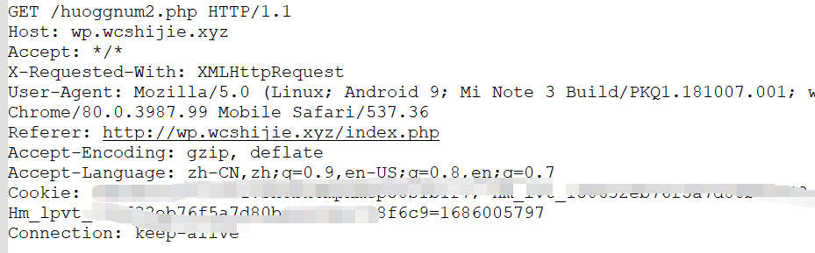

记得把最后的1686005797那段删掉，那段是动态的，脚本会自动补充上去

像这样

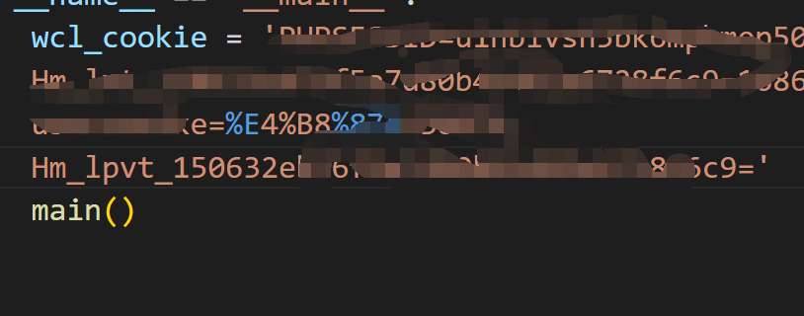

看不懂就不要挂了！！

此外因为加密的原因不兼容低版本的青龙（加密无任何后门，只是为了保护源码），建议是用2.15.x的版本（尤其不适配2.10.x，请手动升级）

脚本纯免费分享，仅供参考学习，切勿用作商用，请在下载后24小时内自行删除，出现任何后果作者概不负责，使用即代表同意本条款。